**TEST DE EVALUARE**

## Conţinutul evaluat

|  |  |  |
| --- | --- | --- |
| **Cod** | **Arii de conținut** | **Subarii de conținut** |
| **C1** | Dezvoltarea capacităților de întocmire a unui meniu și a formarii deprinderilor practice | Definirea meniului, executarea unui exercițiu de calcul a valorii nutritive a unui produs dintr-un meniu |
| **C2** | Valorificarea termenilor de specialitate în comunicare, din domeniul gastronomic | Clasificarea meniurilor in funcție de tip, enumerarea criteriilor de întocmire a unui meniu |

1. **Obiective operaţionale evaluate**

Se urmărește să se verifice dacă elevii sunt capabili:

O1. Elevii sa identifice diverse tipuri de mancare in proportie de 100%

O2. Elevii să identifice criteriile dupa care se intocmeste un meniu in proportie de 100%

O3. Elevii sa enumere doua motive pentru care este important sa poata compune un meniu

O4. Elevii sa recunoasca un meniu compus intr-un mod eronat si sa identifice ce criteriu a fost incalcat

## Testul elevului

1. **Completati spatiul liber:**
2. **In cadrul unui meniu de pranz, supa reprezinta, de obicei, felul ... . (1p)**
3. **Salata este o ... . (1p)**

**II. Citiți cu atenţie următoarele afirmaţii. Precizaţi în dreptul fiecărui enunţ dacă este adevărat sau fals.**

1. **La o masa trebuie sa consumam nutrienti cat mai variati. (0.5p)**
2. **Cina se ia intre orele 8 si 11 AM. (0.5p)**
3. **Pranzul ar trebui sa fie masa cu cea mai mare cantitate de mancare (0.5p)**
4. **Nu se serveste supa la cina. (0.5p)**
5. **Incercuiți răspunsul corect:**
6. **In ce situatie ar putea fi folositor sa stim sa compunem un meniu? (1p)**
7. **Avem musafiri**
8. **Mergem la restaurant**
9. **Mergem la un concert**
10. **De ce un meniu in care se servesc paste, paine si orez este unul compus eronat? (1p)**
11. **Nu este o varietate destul de mare de nutrienti.**
12. **Este o varietate prea mare de nutrienti.**
13. **Trebuia folosita pita in loc de paine.**
14. **De ce ar fi folositor sa stim sa compunem un meniu daca organizam o petrece de revelion? Completati raspunsul in spatiul de mai jos: (1p)**

**............................................................................................................................**

1. **Se consideră figura de mai jos în care sunt prezentate diverse feluri de mancare:**

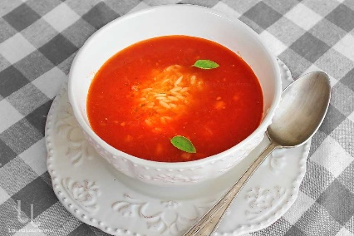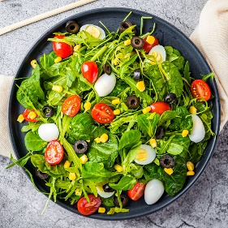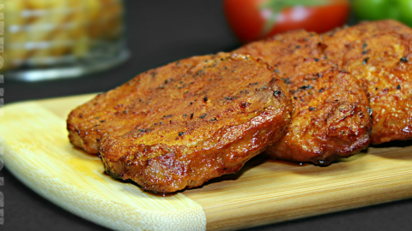

**A B C**

1. **Precizati numele fiecarui fel de mancare prezent in imagine (termeni generali): (0.5p)**

**A - .................**

**B - .................**

**C - .................**

1. **Precizati la ce mese ar putea fi servite fiecare: (0.5p)**

**A - .................**

**B - .................**

**C - .................**

1. **Descrieti pe scurt cum ar putea toate aceste alimente sa fie servite la aceeasi masa: (1p)**

**..........................................................................**

1. **Înscrieţi în spaţiul din stânga numerelor de ordine ale parametrilor din coloana A, litera care corespunde caracteristicilor din coloana B:**

**A B**

**..... 1. Friptura a. pranz felul 1**

**..... 2. Oua ochi b. mic dejun**

**..... 3. Supa c. pranz felul 2**

**d. garnitura**

## Diagrama obiective – itemi:

|  |  |  |  |  |  |  |
| --- | --- | --- | --- | --- | --- | --- |
| Obiective/ itemi | I1 | I2 | I3 | I4 | I5 | I6 |
| O1 | x |  |  |  | x |  |
| O2 | x | x |  |  | x | x |
| O3 |  |  | x | x |  |  |
| O4 |  |  | x |  |  |  |

1. **Baremul de corectere și etalonul de rezolvare**

|  |  |  |
| --- | --- | --- |
| **Nr. item** | **Răspunsul corect** | **Barem de corectare** |
| I | 1. intai 2. garnitura | 2p   1. 1p 2. 1p |
| II | 1. Adevarat 2. Fals 3. Fals 4. Adevarat | 2p   1. 0.5p 2. 0.5p 3. 0.5p 4. 0.5p |
| III | 1. A 2. A | 2p   1. 1p 2. 1p |
| IV | Pentru a servi invitatii cu feluri de mancare coerente unul cu altul | 1p |
| V | 1. A – supa   B – salata  C – friptura   1. A – Pranz   B – Pranz, Cina  C – Pranz, Cina   1. Toate pot fi servite la pranz, supa la felul 1, friptura la felul 2 si salata ca garnitura la felul 2 | 2p   1. 0.5p 2. 0.5p 3. 1p |
| VI | 1. c 2. b 3. a | 1p   1. 0.5p 2. 0.25p 3. 0.25p |
|  | Din oficiu | **1p** |
|  | Total | **10** |